Dok.ID: 18136

Bronkoskopi, flexibel

Revidering i denna version:
Revidering under rubrik: Syfte, Anestesiförslag

Bakgrund
Ingreppet görs oftast för diagnostik av tumör, infektion eller inflammationstillstånd. Möjlighet till behandling finns också med t ex. bronkialtoalett eller avlägsnande av främmande kropp.

Syfte
Skapa förutsättning för ett bra omhändertagande av patient vid flexibel bronkoskopi.

Vilka berörs
Anestesi- och operationssjuksköterskor, anestesiläkare och undersköterskor, Operation NÄL.

Anestesiförslag

Premedicinering: se separat rutin ”Premedicinering för ÖNH- och käkpatienter”.

Vuxna – över 16 år
Anestesikort: Intubation med TIVA. Propofol, Remifentanil, och rocuronium. Xylocain 10 mg/ml (för iv injektion – utan konserveringsmedel) för att bedöva luftvägarna via arbetskanalen/EDA-kateter i bronkoskopet och eventuellt givet i tillägg som iv injektion. Xylocain 40mg/ml kan ges som inhalation.
Flexibel skopi görs via trakealtub, trach eller via larynxmask, använd bronkoskopiventil. Använd helst tub nr 7 eller 8. Spraya i tuben eller i larynxmasken och i bronkoskopiventilen med Xylocainspray för att skopet skall gå lätt att föra upp och ner. I undantagsfall kan tub nr 6 användas med nippel från tub nr 7.

Barn/ungdom
Anestesiform: TIVA eller inhalationsanestesi. Propofolinfusion eller Sevoflurane avgörs av barnets ålder, anestesiologens preferens och ingreppets längd.
Anestesikort: Intubation med TIVA eller inhalationsanestesi. Propofol/Sevo och Remifentanil, alfentanil och rocuronium.

”Små barn”
Anestesikort: Inhalationsanestesi med Sevoflurane, Remifentanil, alfentanil och rocuronium.
Hänvisar till bilaga 1 resp. 2 när det gäller vad som behöver plockas fram och förberedas.

Utrustning

Standard

Blodgruppering/Bastest

Nej/Nej

Praktiska råd

Viktigt att gå igenom noga tillsammans med alla inblandade, vad som ska användas och hur patienten ska ventileras!

Operationsbord/läge

Universalbord med ring. Armarna på armbord.

Bilagor:

- Flexibel bronkoskopi – barn
- 2 möjliga varianter för flexibel bronkoskopi på små barn

Bilaga 1 Flexibel bronkoskopi småbarn

(Bilaga till ”Bronkoskopi, flexibel”)

Bronkoskopi genom endotracheal tub.
Den minsta tubstorleken som det flexibla barnbronkoskopet går att föra igenom är en 4:ans tub (kräver modifiering av tuben enligt nedan) om man samtidigt skall kunna ventilera barnet tillfredställande.

- Barnbronkoskopet går igenom tub nr 4 om man byter nippeln och sätter på en nippel från tub nr 5. Till tub nr 4,5 kan man byta till en nippel från tub nr 6. Det finns två förberedda tuber i skåpet där barnbronkoskopet förvaras.

- Koppla ihop endotrachealtuben med en skopiventil och ett barnfilter/CO₂-sampling till respiratorslangen. Ett visst läckage från skopiventilen är ofrånkomligt när bronkoskopet går igenom, men läckaget är inte större än att det går att ventilera barnet.

- Var noga med att smörja bronkoskopet så det löper lätt genom tuben!
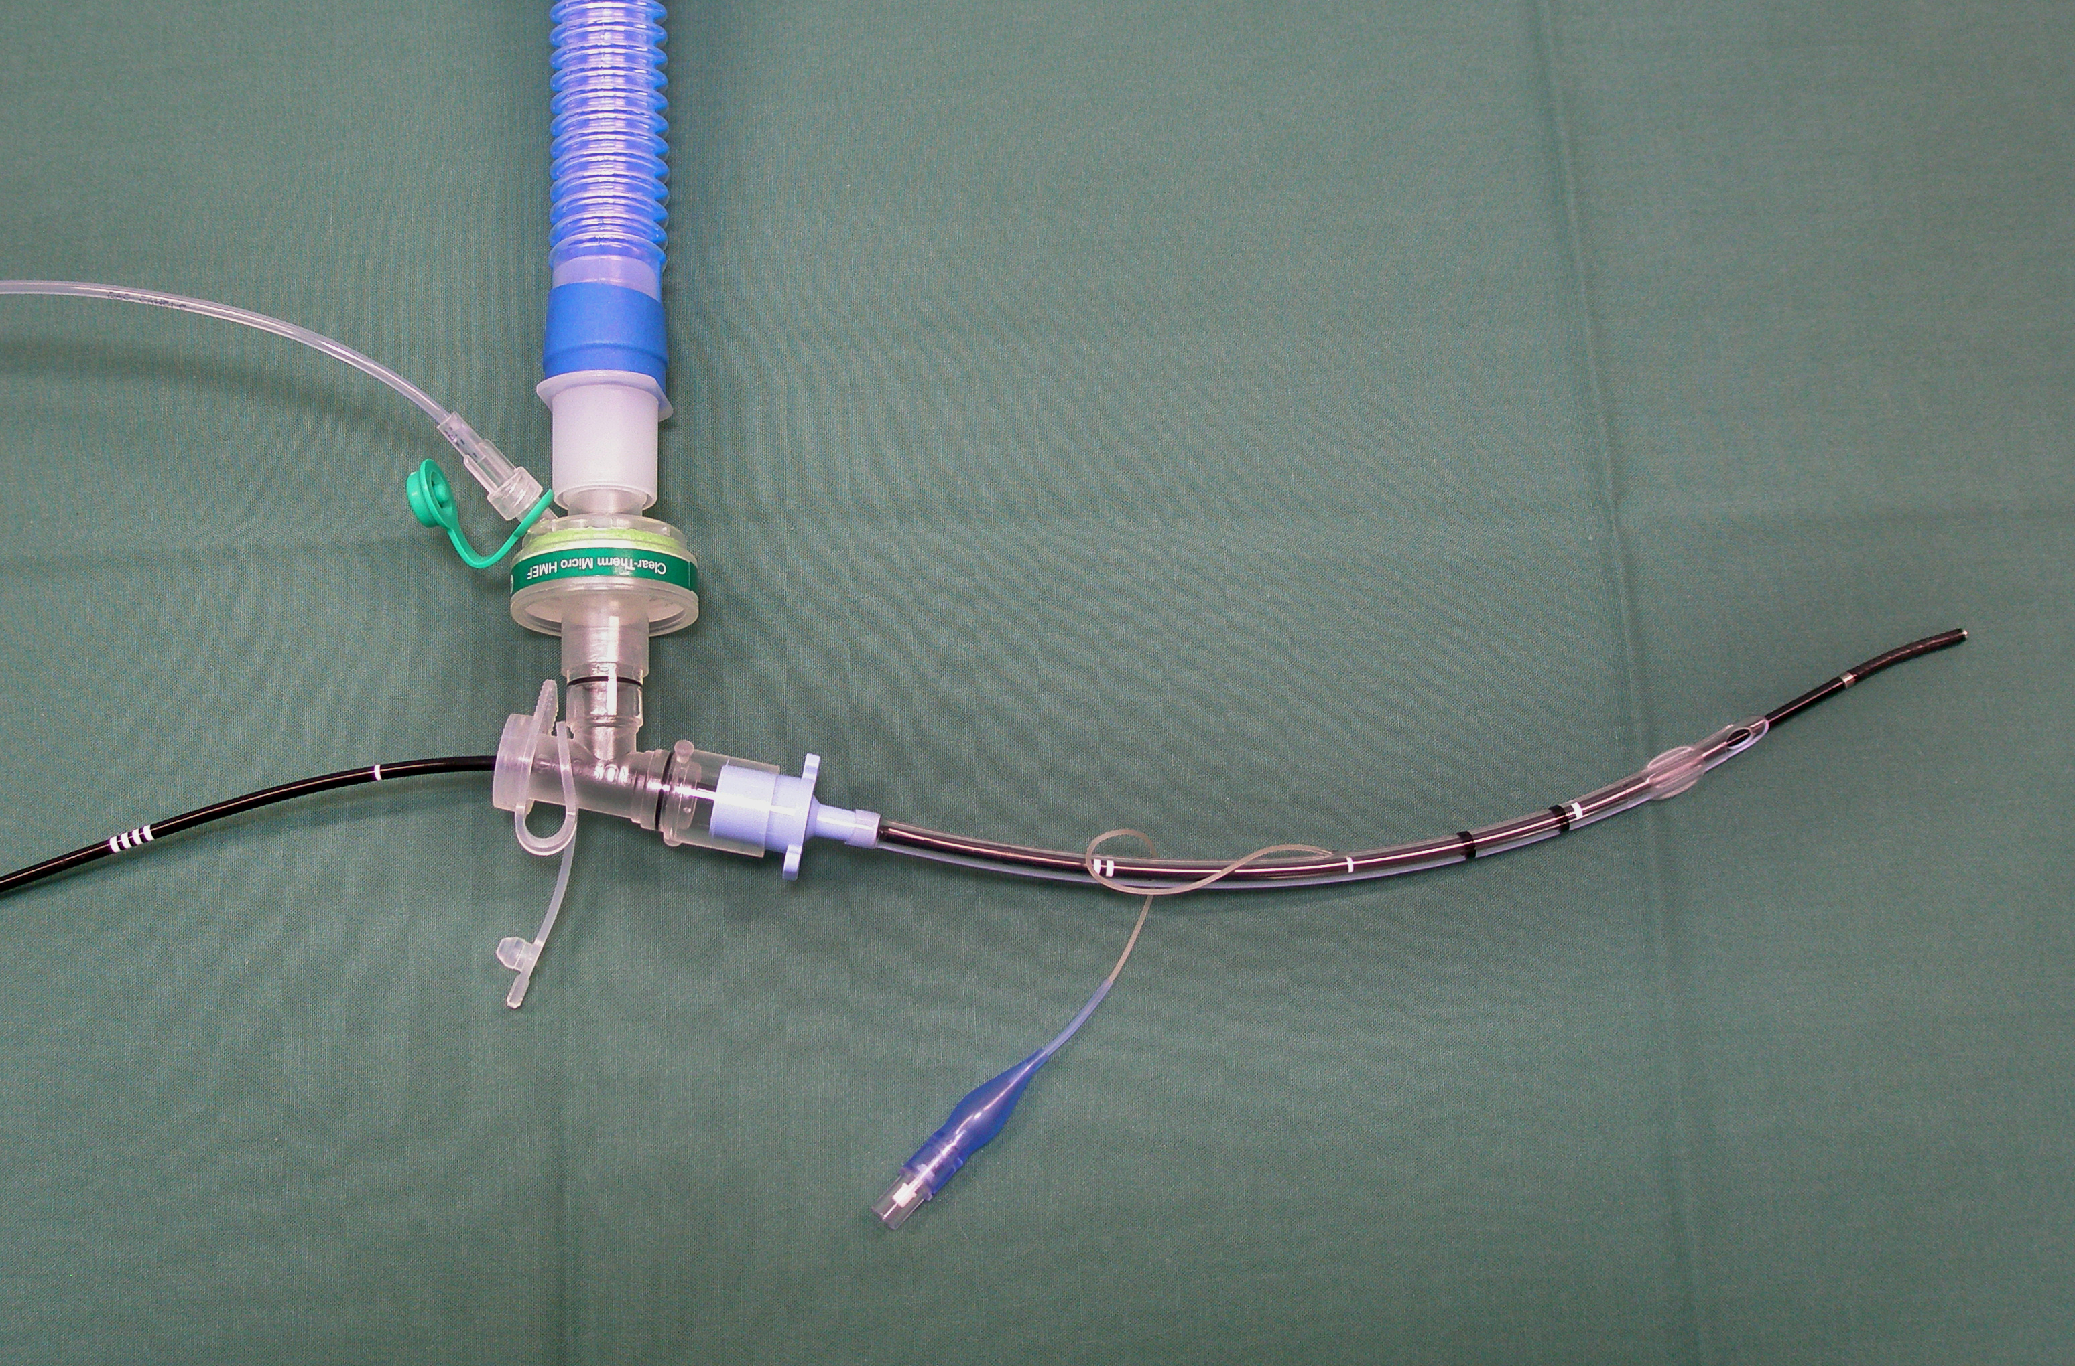
4:ans tub
Barnbronkoskop

Bilaga 2 Flexibel bronkoskopi småbarn

(Bilaga till ”Bronkoskopi, flexibel”)

Flexibel bronkoskopi genom stelt bronkoskop nr:3,0.
Det minsta stela bronkoskopet som det flexibla barnbronkoskopet går igenom är 3,0.
Denna metod kan användas om 4:ans endotrachealtub är för stor för barnet eller om det stela skopet redan är på plats.

- Koppla ihop det stela bronkoskopet med ett barnfilter/CO₂-sampling till respiratorslangen, enligt bild.

- Var noga med att smörja in det flexibla bronkoskopet så det löper lätt genom det stela skopet!

- Backa ut det flexibla skopet försiktigt så det inte skadas av det stela bronkoskopets nedre kant.

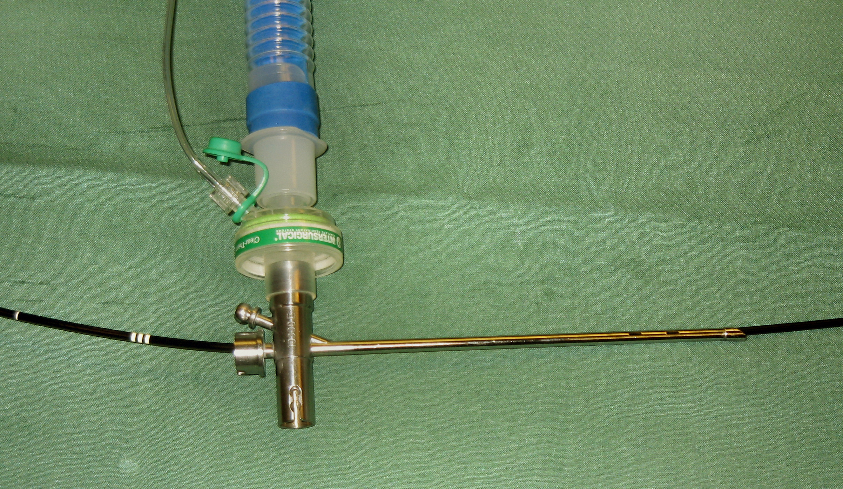
Risk för skada
Stelt bronkoskop nr 3,0
Flexibelt
barnbronkoskop

